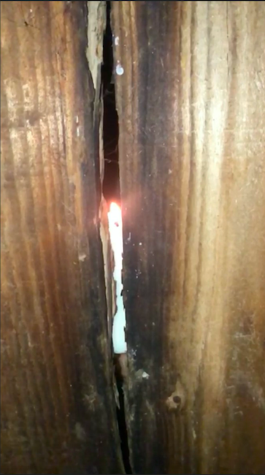

There
is
a crack
in everything,
that's
how
the light
gets
in

Leuchtsterne, Lichterketten, Kerzenschein in den Häusern. Alle Welt erleuchtet.
Licht gibt es jetzt in Fülle. Augen, die übergehen. Ich kann mich nicht sattsehen.
Und dann schließe ich die Augen und warte einen Augenblick.
Ich öffne meine Augen.
Sie gewöhnen sich langsam.
Mehr als ein Sinnesorgan sind sie jetzt, sie sind das Fenster zur Seele geworden.
Und dann suche ich das Licht, das leuchtet für das Volk, das im Finstern wandelt…..
Meine Augen sehen die heruntergebrannte Kerze auf der Straße vor der Sparkasse.
Die Frau, die dort in Mantel und Schlafsack auf dem Boden sitzt, hat sie angezündet
und wünscht gesegnete Zeiten.
Und die sehen das Leuchten im Gesicht meiner Mitschülerin
als sie mir ihre Stifte geborgt hat und von der Lehrerin hört,
wie großartig es ist, dass sie gesehen hat, wie jemand Hilfe braucht.
Ein Leuchten, das von innen kommt.

Meine Augen haben jetzt Zeit, sie können aufmerksam hinschauen,
die Menschen wirklich anschauen.
Sie sehen Erwartung und Hoffnung, sie sehen Trost und Herz.
Es ist anders als sonst.
Meine Augen haben sich an den Advent gewöhnt.

Nach einem Text von Frank Howaldt, in: aus: Kalender „Der Andere Advent“ 2018/19, Verein Andere Zeiten e.V., Hamburg, www.anderezeiten.de

Wir laden euch ein, mit euren Schülerinnen und Schülern diesem Leuchten, das von innen kommt, nachzuspüren, sich auf den kommenden Advent einzustimmen, Bilder zu malen, Texte, Gedichte und Geschichten zu schreiben….
Gestaltet damit einen Online-Adventkalender und sammelt die Ergebnisse in einem Padlet, dem ihr jeden Tag im Dezember einen weiteren Beitrag hinzufügt. Das Padlet könnt ihr mit der Website eurer Schule oder in der Bibliothek von LMS verlinken und eure Klasse bzw. die Schule haben Zugriff dazu.

Videolink zur Erstellung eines Padlets

